文坛上很久没有这样强悍的长篇武侠小说了！
台湾网络作家“九把刀”至心推荐：
有些名字就是保证，例如——乔靖夫！
乔靖夫全新长篇巨著《武道狂之诗》系列，从经典武侠再出发，以独特视角，创造出具凌厉狠劲，强悍而不孤的浓厚“狼派”风味，令人血脉贲张！
“武林，本来就应该是这样的。”

武侠结构。重装上阵
“武战系”武侠复仇剧 第一幕
《武道狂之诗》（卷一之风从虎 · 云从龙）
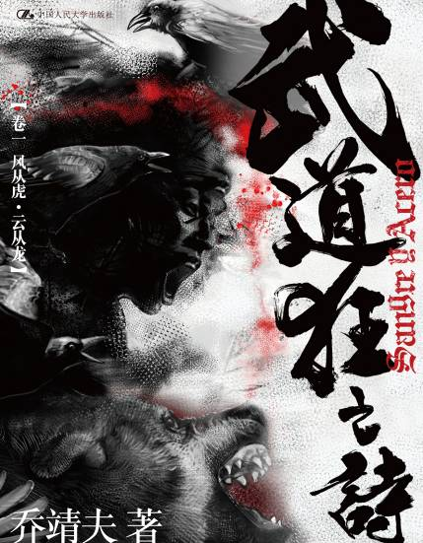
新武侠之“武战系”小说/流行文学
书名：武道狂之诗【卷一 风从虎·云从龙】
书号：ISBN 978-7-300-14168-8
著者：乔靖夫
开本：32开 单色印刷
出版时间：2011.8.25
定价：32.00元
出版社：中国人民大学出版社

◎ 本书卖点
- 香港最畅销作家乔靖夫最新作品《武道狂之诗》长篇系列之首卷，中文简体字版本酝酿多年，重磅推出。
- 香港版本，已经出版到第9卷；每卷出版，都即刻登上小说类畅销榜。
- 开创日式“武战系”写作风格，融武侠、动漫、漫画与一身，不是轻飘飘的草上飞式花拳秀腿，而是贴身肉搏的生死对决，字字蕴力，拳拳入肉。
- 作者本人是“武者”身份，十五岁时开始练习空手道，近年学习菲律宾魔杖作器械搏击，有着深厚的武术功底，对武术精髓和侠义精神有着深刻的理解。
- 《武道狂之诗》系列已经改编成为漫画出版，并计划改编为电影和动画。在香港、台湾和内地，乔靖夫拥有一票铁杆粉丝，他被视为最有新一代武侠大家。

◎ 读者定位
大众读者/流行小说读者/武侠小说爱好者

◎ 作者简介
乔靖夫，1969年香港出生，看日本特摄片与本土武侠剧长大的一代。
攻读大专翻译系时立志当作家，三年间埋首“练功”，毕业后随即展开“文字浪人”生涯，先后涉足新闻、电脑游戏、编剧等工作，游走于语言与媒体之间。
兼职流行乐填词人，作品包括卢巧音《深蓝》、《风铃》及《阿修罗树海》；王菲《光之翼》；陈奕迅《早开的长途班》等。其中，《深蓝》更获2000年香港作曲家及作词家协会（CASH）最佳歌词奖。
1996年出版首部小说《幻国之刃》，开始写作一系列风格暴烈的“影像系”流行小说，包括动作幻想系列《吸血鬼猎人日志》；长篇暴力史诗《杀禅》；惊悚侦探故事《误宫大厦》等。
“让人看了不是爱死就是恨死，才算是最好的小说。”这是他的写作信条。
新浪微博：http://weibo.com/jozev1969

◎ 内容简介
号称“巴蜀无双”、以超凡武学坐镇武坛之首的四川青城剑派，却遇上了创派数百年来最大的危机：强大的武当派远征军，打着“天下无敌，称霸武林”的旗号，登山求战！

十七岁青城少年剑士燕横，遭武当高手追杀，得身负异国武艺的奇男子荆裂相救。两个同样背负血仇的男人结成盟友，并肩踏上“讨伐武当派”这条险恶漫长的道路。

血与钢铁的征途，于焉展开！

◎ 编辑推荐
一部真正的武侠作品！全书充满了热血气息，主人公的成长都是在不断的血汗和生死中积累的。每场战役都很艰苦，都是真实的成长经历，没有花哨的招数，拳拳到肉，完全的实战派！从战斗中领悟的招数，没有所谓的内功和左脚踏右脚的飞天遁地，每次战斗都是近身肉搏，力量与智慧的结合，强调意志与气节。
没有男欢女爱，没有儿女情长，一本纯粹的励志书！书中无论是对大人物还是小人物的描写都很细致！失败之后，有悔恨，但不深陷，只有不断战胜自己和敌人，强者才会诞生！就像书中说的：“相信自己是天才的人未必是天才，但是天才必定相信自己是天才！”

◎ 名家推荐
“乔靖夫的小说值得再三重看——而且第三遍才最好看！” 香港才子 倪震
“乔靖夫是我们的新生代，思考独立，古古怪怪又不乏视野，他的出现令我对香港本土流行文化创作再有期待！” 金像导演 陈嘉上
“他笔下的动作影像，一读就令人有开拍的冲动！” 《叶问》导演 叶伟信
“写出罕有的连续动感，犹如用文字拍电影、画漫画！” 漫画达人 利志达
“写尽汉子之间痛快淋漓的热血对话，硬派武斗，魅力非凡！” 动画导演 袁建滔

◎ 乔靖夫谈《武道狂之诗》系列
“我是个武人。至少，曾经是。
传统的武侠小说世界里，“武功”往往只是书中角色的能力甚至权力的一种具体象征，武力不过是他们达成目的（例如私人恩仇、民族斗争、名利权势）的工具或手段。
我认识不少真实的武者，他们的想法可单纯得多：练武，就是因为喜欢--喜欢把技艺练得圆熟的满足感，喜欢将自我潜能推到极限的存在感。
当然还有，追求那“最强”的梦想。
说起来又像写小说。但现实里的确如此：所有真正下过苦功锻鍊的武者，恐怕没有一个不想象过自己要成为“最强”。即使只有很短促的念头。即使到了最后，只有极少数的精英能够坚持这条险隘的道路
——世界冠军，就是千万个曾经梦想“最强”的人里，最后淘汰剩下来那一个。
这部书题为《武道狂之诗》，正是要描写这种非常人的情怀。虽然贯穿全书的是“复仇”命题，但仇恨的肇因，仍然是追求“最强”的武者执念。
故事的设定选择了从最经典的武林门派世界出发，也是为了配合这个主题：在我心目中，武林，本来就应该是这样的。”

◎ 有关“武战系”
一种新武侠小说类别，区分于传统的“武侠”或“新武侠”小说。它从“武侠”转为“武战”，一字之差，突出武术之实战要素，强调武术之苦练与硬功。
所谓高手，绝非躲在深山中30年就自然而成。从现代科学来看，代表武术功力的所谓“武功真气”，并非什么神秘力量，而是人体内的“运动神经”。而只用反复训练这些运动神经，才能不断提升武术功力直至高手境界。
《武道狂之诗》系列，以传统武侠小说情节来推进内容，书中所描写的打斗场景异乎寻常的真实，令读者真正体会武者世界的真实境界，是追寻纯粹的最强。

◎ 简要目录
序章 飓风男儿
第一章 五里亭武斗
第二章 青城剑派
第三章 道传弟子
第四章 武当众
第五章 坎离水火 雌雄龙虎
第六章 异刀客
第七章 归国的猎人
第八章 决志

武魂不折。侠气冲天
“武战系”武侠复仇剧 第二幕 蜀都战歌
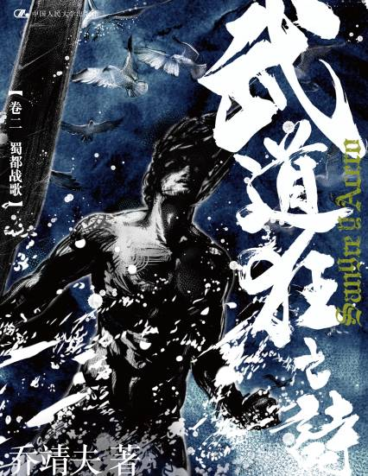
《武道狂之诗》（卷二 蜀都战歌）
新武侠之“武战系”小说/流行文学
书名：武道狂之诗【卷二 蜀都战歌】
书号：ISBN 978-7-300-14167-1
著者：乔靖夫
开本：32开 单色印刷
出版时间：2011.8.25
定价：32.00元
出版社：中国人民大学出版社

◎ 内容简介
“这部小说，我着力描写武者那不屈的魂魄，期望这股奋发向上的正能量，能够感染和提振人心。”（乔靖夫）

“只要是武当派的敌人，就是我的朋友！”

流浪武者荆裂与少年剑士燕横，追踪武当远征大军，到达四川省府成都，却同时踏进了预想以外的险境。

两人不知道：武当也在等待他们。

燕横初涉尘世，未知江湖路冷，人心险恶；东瀛女剑士岛津虎玲兰，千里西渡而来寻找荆裂，是敌是友不明；峨嵋武者兵团出动，迎接武当派的严峻挑战。

高手群集蜀地古都，生死间发的杀阵，已在黑夜里悄悄布下……

◎ 名家推荐
“描写夸张的武林高手容易；描写令人信服的高手难。乔靖夫的《武道狂之诗》，营造实战，手到拿来，感觉超爽！”——《叶问》导演叶伟信
“有些名字就是保证，例如……乔靖夫！”——小说之王九把刀
“乔靖夫的小说值得再三重看——而且第三遍才最好看！”——香港才子倪震
“乔靖夫是我们的新生代，思考独立，古古怪怪又不乏视野，他的出现令我对香港本土流行文化创作再有期待！”——金像导演陈嘉上
“写出罕有的连续动感，犹如用文字拍电影、画漫画！”——香港漫画达人利志达
“写尽汉子之间痛快淋漓的热血对话，硬派武斗，魅力非凡！”——香港动画导演袁建滔

◎ 简要目录
- 豹房御前比试
- 心法
- 成都
- 峨嵋枪棒
- 童大小姐
- 牙城酒
- 兵鸦四刺客
- 岛津虎玲兰
- 笼斗
- 英雄不孤
- 同伴

- 建议上架
重点陈列/店头码堆
流行小说/武侠小说

